Übersicht
Ausbildungseinheit:  Thema:  Zeitansatz:  Unterrichtsform:  Hinweis: | Sonderfahrzeuge  5 × 45 Minuten (davon 2 × 45 Minuten zivilschutzbezogene Ausbildung)  Praktische Unterweisung, Einsatzübungen, Lehrvortrag  Diese Lehrunterlage und die dazugehörenden Folienvorlagen dienen nur einer gegebenenfalls vorgesehenen Einleitung zum Thema beziehungsweise für gegebenenfalls notwendige ergänzende Erläuterungen. Die Lehrunterlage und die Folienvorlagen können auch abschnittsweise verwendet oder durch Einbeziehung örtlicher Besonderheiten ergänzt werden.  Zusätzlich zu dieser Lehrunterlage existieren Checklisten für Fahrzeuganweisungen, die von den Ausbildern für die praktischen Unterweisungen verwenden werden können. Der Zeitansatz von 5 × 45 Minuten versteht sich unter Einbeziehung des Lehrvortrages sowie der praktischen Unterweisungen von Feuerwehrfahrzeugen in Abhängigkeit von den örtlichen Besonderheiten.
Groblernziel: | Die Teilnehmer müssen eine Fahrzeugeinweisung für in der jeweiligen Gemeinde vorgehaltene Sonderfahrzeuge sowie Fahrzeuge der ergänzenden Ausstattung des Zivilschutzes und der Katastrophenhilfe erhalten.
Allgemeines / Einstieg: | Feuerwehrfahrzeuge sind spezielle Kraftfahrzeuge, die für die Bekämpfung von Bränden, die Durchführung technischer Hilfeleistungen und/oder für Rettungseinsätze verwendet werden. Sie werden gemäß der europäischen Norm DIN EN 1846-1 in Abhängigkeit von ihrer hauptsächlichen Verwendung in verschiedenen Kraftfahrzeug-Gruppen eingeordnet.  Die jeweiligen Ausführungen und Typen dieser Feuerwehrfahrzeuge werden in entsprechenden DIN-Normen und/oder Technischen Richtlinien näher beschrieben.
Präsentation: | Truppmannausbildung Teil 2 - Sonderfahrzeuge
Literaturhinweis: | siehe Anlage

Ausbildungseinheit: 5.1 Gliederung der Feuerwehrfahrzeuge in Kraftfahrzeuggruppen
Zeit | Lernziele | Inhalt in Stichworten | Organisation / Hinweise
 | Die Teilnehmer müssen
2 min | - die Gliederung der Feuerwehrfahrzeuge in Kraftfahrzeug-Gruppen beschreiben können. | Feuerwehrfahrzeuge werden gemäß der europäischen Norm DIN EN 1846-1 in verschiedenen Kraftfahrzeug-Gruppen eingeordnet:  - Feuerlöschfahrzeuge  - Löschfahrzeuge und Sonderlöschfahrzeuge  - Hubrettungsfahrzeuge  - Drehleitern und Hubarbeitsbühnen  - Rüst- und Gerätefahrzeuge  - Krankenfahrzeuge der Feuerwehr  - Gerätefahrzeuge Gefahrgut  - Einsatzleitfahrzeuge  - Mannschaftstransportfahrzeuge  - Nachschubfahrzeuge  - sonstige spezielle Fahrzeuge | Folie 2  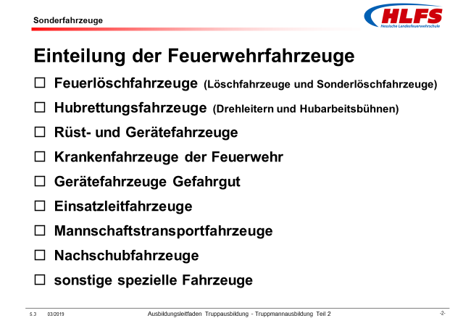  Lernunterlage Kapitel 1

Kommentar:
Begriff
Feuerwehrfahrzeuge sind spezielle Kraftfahrzeuge, die für die Bekämpfung von Bränden, die Durchführung technischer Hilfeleistungen und/oder für Rettungseinsätze verwendet werden.
Kraftfahrzeug-Gruppen
Feuerwehrfahrzeuge werden gemäß der europäischen Norm DIN EN 1846-1 „Feuerwehrfahrzeuge - Teil 1: Nomenklatur und Bezeichnung“, in Abhängigkeit von ihrer hauptsächlichen Verwendung in verschiedenen Kraftfahrzeug-Gruppen eingeordnet:
- Feuerlöschfahrzeuge
- Löschfahrzeuge und Sonderlöschfahrzeuge
- Hubrettungsfahrzeuge
- - Drehleitern und Hubarbeitsbühnen
- Rüst- und Gerätefahrzeuge
- Krankenfahrzeuge der Feuerwehr
- Gerätefahrzeuge Gefahrgut
- Einsatzleitfahrzeuge
- Mannschaftstransportfahrzeuge
- Nachschubfahrzeuge
- sonstige spezielle Fahrzeuge
Die jeweiligen Ausführungen und Typen dieser Feuerwehrfahrzeuge werden in entsprechenden DIN-Normen und/oder Technischen Richtlinien näher beschrieben.
Ausführungen und Typen der Feuerwehrfahrzeuge
Eine Übersicht über die derzeit genormten Ausführungen und Typen der Feuerwehrfahrzeuge in Deutschland findet sich in der
- Feuerwehrfahrzeug-Typenliste der gängigsten genormten Fahrzeuge.
Diese Typenliste informiert über die Feuerwehrfahrzeugkonzeption des DIN-Normenausschuss Feuerwehrwesen (FNFW) zum Zeitpunkt der Erstellung. Die Daten stammen aus den einzelnen Fahrzeugnormen/-entwürfen, aus zum Zeitpunkt der Erstellung vorhandenen Normvorlagen zur Entwurfsvorbereitung sowie aus bereits abgeschlossenen, sich im Druck befindlichen Normen. Es gelten die Festlegungen in den jeweiligen Fahrzeugnormen.
Zusatzinformation
Im Rahmen dieser Ausbildungseinheit sind insbesondere die Ausführungen der Sonderfahrzeuge zu behandeln, die bei der jeweiligen Feuerwehr örtlich vorhanden sind oder im Einsatzfall gemäß Alarm- und Ausrückeordnung aus anderer Gemeinde und Städte aus dem Kreisgebiet nachgefordert werden.

Ausbildungseinheit: 5.2 Drehleitern
Zeit | Lernziele | Inhalt in Stichworten | Organisation / Hinweise
 | Die Teilnehmer müssen
2 min | - den Verwendungszweck der Drehleitern beschreiben und deren wesentlichen Merkmale nennen können. | Drehleitern werden für die Rettung von Menschen und Tieren aus Höhen (oder Tiefen), als Angriffsweg für die Feuerwehr, zum Vortragen eines Löschangriffs oder für die technische Hilfeleistung verwendet.  Sie bestehen im Wesentlichen aus Fahrgestellen mit hydraulischen Hubrettungsauslegern in Form von kraftbetätigten ausschiebbaren Leitern, mit oder ohne Rettungskorb, die auf einem Untergestell schwenkbar und endlos drehbar montiert sind. | Folie 3  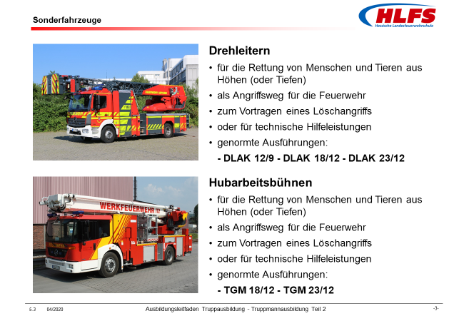  Lernunterlage Kapitel 4
0,5 min | - die genormten Ausführungen der Drehleitern nennen können. | - Drehleiter DLAK 12/9  - Drehleiter DLAK 18/12  - Drehleiter DLAK 23/12

Kommentar:
Drehleitern
Drehleitern gemäß DIN EN 14043 „Hubrettungsfahrzeuge für die Feuerwehr - Drehleitern mit kombinierten Bewegungen (Automatik-Drehleitern) - Sicherheits- und Leistungsanforderungen sowie Prüfverfahren“ werden für die Rettung von Menschen und Tieren aus Höhen (oder Tiefen), als Angriffsweg für die Feuerwehr, zum Vortragen eines Löschangriffs oder für die technische Hilfeleistung verwendet.
Sie bestehen im Wesentlichen aus Fahrgestellen mit hydraulischen Hubrettungsauslegern in Form von kraftbetätigten ausschiebbaren Leitern, mit / ohne Rettungskorb, die auf einem Untergestell schwenkbar und endlos drehbar montiert sind.
Drehleitern DLAK 12/9
Drehleitern DLAK 12 werden in Bereichen eingesetzt, in denen auch eine dreiteilige Schiebleiter zur Rettung verwendet werden könnte, in denen aber höhere Anforderungen hinsichtlich der Rettung von Personen aus Gebäuden bestehen.
Mit diesen Drehleitern kann die Brüstungsoberkante eines Fensters im 4. Obergeschoss eines Gebäudes mit normalen Geschosshöhen erreicht werden. Der einsatztaktische Vorteil liegt in der Einsetzbarkeit in Bereichen mit enger Bebauung, Altstadtbereiche und ähnlich.
Drehleitern DLAK 18/12
Drehleitern DLAK 18 werden in Bereichen eingesetzt, in denen mehrgeschossige Gebäude stehen, die mit einer dreiteiligen Schiebleiter nicht mehr erreicht werden können.
Mit diesen Drehleitern kann die Brüstungsoberkante eines Fensters im 6. Obergeschoss eines Gebäudes mit normalen Geschosshöhen erreicht werden.
Gegenüber den Drehleitern DLAK 23/12 haben diese Drehleitern den Vorteil des Fahrgestells mit geringeren äußeren Abmessungen, einem kleineren Wendekreis und den geringeren Kosten.
Drehleitern DLAK 23/12
Diese Drehleitern werden in Bereichen eingesetzt, in denen mehrgeschossige hohe Gebäude stehen.
Mit diesen Drehleitern kann die Hochhausgrenze erreicht werden, das heißt, eine Brüstungshöhe von 23 Meter.
Sie sind die am häufigsten beschafften Hubrettungsfahrzeuge und in der Regel die „Standard-Drehleitern“ der Feuerwehren in größeren Gemeinden und Städten.
Technische Daten
 | DLAK 12 | DLAK 18 | DLAK 23
Nenn-Rettungshöhe | 12 m | 18 m | 23 m
Nenn-Ausladung | 9 m | 12 m | 12 m
Nenn-Last Rettungskorb | 180 kg | 270 kg | 270 kg
Besatzung | ein Trupp (1/2)
Fahrgestell | mit Straßenantrieb
Gesamtmasse | 13.000 kg | 14.000 kg | 16.000 kg

Ausbildungseinheit: 5.3 Hubarbeitsbühnen
Zeit | Lernziele | Inhalt in Stichworten | Organisation / Hinweise
 | Die Teilnehmer müssen
1 min | - den Verwendungszweck der Hubarbeitsbühnen beschreiben können. | Hubarbeitsbühnen werden ebenfalls für die Rettung von Menschen und Tieren aus Höhen (oder Tiefen), als Angriffsweg für die Feuerwehr, zum Vortragen eines Löschangriffs oder für technische Hilfeleistungen verwendet. | Folie 3  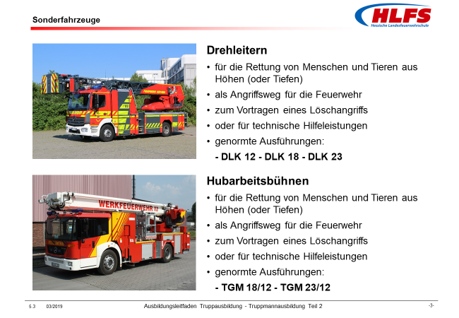  Lernunterlage Kapitel 5
1 min | - die wesentlichen Merkmale der Teleskopgelenkmasten nennen können. | Teleskopgelenkmasten bestehend aus teleskopierbaren Hauptteleskopen und gelenkig angebrachten, teleskopierbaren (mehrteiligen) oder nicht teleskopierbaren (einteiligen) Korbarmen, an denen ein Arbeitskorb befestigt ist.
0,5 min | - die genormten Ausführungen der Teleskopgelenkmasten nennen können. | - Teleskopgelenkmast TGM 18/12  - Teleskopgelenkmast TGM 23/12

Kommentar:
Hubarbeitsbühnen
Hubarbeitsbühnen gemäß DIN 14701-1 „Hubrettungsfahrzeuge für Feuerwehren und Rettungsdienste - Teil 1. Hubarbeitsbühnen (HABn) nach DIN EN 1777 - Einsatztaktische Klassifizierung und Begriffe sowie Leistungsanforderungen von Teleskopmasten (TGM)“ werden ebenfalls für die Rettung von Menschen und Tieren aus Höhen (oder Tiefen), als Angriffsweg für die Feuerwehr, zum Vortragen eines Löschangriffs oder für die technische Hilfeleistung verwendet.
Teleskopgelenkmasten TGM
Teleskopgelenkmasten TGM sind bestimmte Bauformen der Hubarbeitsbühnen.
Sie bestehend aus teleskopierbaren Hauptteleskopen und gelenkig angebrachten, teleskopierbaren (mehrteiligen) oder nicht teleskopierbaren (einteiligen) Korbarmen, an denen ein Arbeitskorb befestigt ist.
Seitlich an den Hauptteleskopen und den Korbarmen angebrachte Rettungsleitern mit Schutzgeländern dienen als ständig begehbare Rettungs- und Angriffswege nach oben und nach unten.
Genormt sind die Ausführungen TGM 18/12 und TGM 23/12.

Ausbildungseinheit: 5.4 Rüstwagen
Zeit | Lernziele | Inhalt in Stichworten | Organisation / Hinweise
 | Die Teilnehmer müssen
2 min | - den Verwendungszweck der Rüstfahrzeuge beschreiben und deren wesentlichen Merkmale nennen können. | Rüstfahrzeuge werden bei Einsatzmaßnahmen im Rahmen von technischen Hilfeleistungen für die Durchführung nahezu aller technischen Hilfeleistungen verwendet.  Sie verfügen über die dafür notwendigen fest eingebauten technischen Einrichtungen und die dafür erforderlichen Ausrüstungen und Geräte. | Folie 4  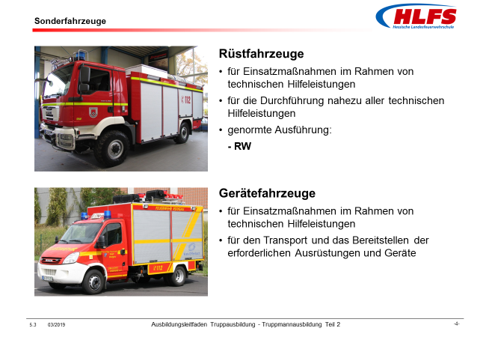  Lernunterlage Kapitel 6.1
0,5 min | - die genormten Ausführungen der Rüstfahrzeuge nennen können. | - Rüstwagen RW

Kommentar:
Rüstfahrzeuge
Rüstfahrzeuge werden bei Einsatzmaßnahmen im Rahmen von technischen Hilfeleistungen für die Durchführung nahezu aller technischen Hilfeleistungen verwendet. Sie verfügen über die dafür notwendigen fest eingebauten technischen Einrichtungen und die dafür erforderlichen Ausrüstungen und Geräte.
Rüstwagen RW
Rüstwagen RW gemäß DIN 14555-3 „Rüstwagen und Gerätewagen - Teil 3: Rüstwagen RW“ werden aufgrund ihrer speziellen Ausstattung und ihrer technischen Einrichtungen für die Durchführung von technischen Hilfeleistungen - auch größeren Umfangs - verwendet. Sie sind mit einer fest eingebauten und vom Fahrzeugmotor angetriebenen maschinellen Zugeinrichtung, einem eingebauten und vom Fahrzeugmotor angetriebenen Stromerzeuger, einem betriebsbereit eingebauten oder angebauten Lichtmast und einer feuerwehrtechnischen Beladung ausgerüstet.
Zu den technischen Merkmalen gehören unter anderem

die maschinelle Zugeinrichtung, mit einer Nennzugkraft von mindestens 50 Kilonewton,
- der eingebaute Stromerzeuger, mit einer Netzspannung von 230/400 Volt und einer Leistung von 22 Kilovoltampere,
- der ausfahrbare Lichtmast mit zwei Flutlichtstrahlern, mit einer elektrischen Leistung von jeweils 1.500 Watt,
- die Beladung für die Technische Hilfeleistung,

- die optionale Zusatzbeladung „Gerätesatz Öl“,
- ein Trupp (1/2) oder mindestens zwei Einsatzkräfte (1/1) als Besatzung,
- das Fahrgestell mit Allradantrieb und
- eine Gesamtmasse von maximal 16.000 Kilogramm.
Zusatzinformation
Bei Bedarf sind auch Rüstwagen zu behandeln, die nicht mehr der aktuellen Norm für Rüstwagen entsprechen, zum Beispiel Rüstwagen RW 1 oder RW 2.

Ausbildungseinheit: 5.5 Gerätewagen
Zeit | Lernziele | Inhalt in Stichworten | Organisation / Hinweise
 | Die Teilnehmer müssen
2 min | - den Verwendungszweck der Gerätefahrzeuge beschreiben können. | Gerätefahrzeuge werden bei Einsatzmaßnahmen im Rahmen von technischen Hilfeleistungen für den Transport und die Bereitstellung der erforderlichen Ausrüstungen und Geräten verwendet. | Folie 4  Lernunterlage Kapitel 6.2
1 min | - Beispiele für Gerätefahrzeuge nennen können. | - Gerätewagen GW (Hilfeleistung)  - Gerätewagen GW-A (Atemschutz)  - Gerätewagen GW-H (Höhenrettung)  - Gerätewagen GW-Li (Licht und Strom)  - Gerätewagen G-Mess (Messtechnik)  - Gerätewagen GW-N (Nachschub)  - …  - Gerätewagen GW-W (Wasserrettung)

Kommentar:
Gerätewagen
Gerätewagen werden bei Einsatzmaßnahmen im Rahmen von technischen Hilfeleistungen für den Transport und das Bereitstellen der erforderlichen Ausrüstungen und Geräte verwendet.
Kurzzeichen | Einsatzzweck | Verwendung
GW | Hilfeleistung | Transport von Bergungs- und Beleuchtungsgeräten
GW-A | Atemschutz | Transport von Atemschutzgeräten, speziellen Schutzkleidungen und Zubehör
GW-H | Höhenrettung | Transport von Einsatzkräften und Geräten zur Rettung aus Höhen und Tiefen
GW-Li | Licht / Strom | Ausleuchten von Einsatzstellen und Stromversorgung an Einsatzstellen
GW-Mess | Messtechnik | Messen der Umgebungsluft bei Brandeinsätzen oder dem Austritt umweltgefährdender Stoffe
GW-N | Nachschub | Transport von besonderen Geräten, Einsatz- und Hilfsmitteln
GW-Öl | Ölbeseitigung | Transport von Geräten für die Beseitigung wassergefährdender Stoffe
GW-S | Strahlenschutz | Transport von Strahlenschutz- und Messgeräten
GW-T | Transport | Transport von besonderen Geräten, Einsatz- und Hilfsmitteln
GW-T | Tauchen | Transport von Tauchern und ihren Geräten, Einsatz- und Hilfsmitteln
GW-Tier | Tierrettung | Transport von Geräten und Hilfsmitteln zum Fangen und Transportieren von lebenden Tieren
GW-W | Wasserrettung | Transport von Geräten zur Rettung von Menschen bei Unfällen auf / an Gewässern oder auf / an vereisten Wasserflächen
Zusatzinformation
Im Rahmen dieser Ausbildungseinheit sind insbesondere die Ausführungen der Gerätewagen zu behandeln, die bei der jeweiligen Feuerwehr örtlich vorhanden sind.

Ausbildungseinheit: 5.6 Krankenfahrzeuge der Feuerwehr
Zeit | Lernziele | Inhalt in Stichworten | Organisation / Hinweise
 | Die Teilnehmer müssen
2 min | - den Verwendungszweck der Krankenfahrzeuge beschreiben können | Krankenfahrzeuge werden für die Versorgung und den Transport von Patienten oder Notfallpatienten verwendet. | Folie 5  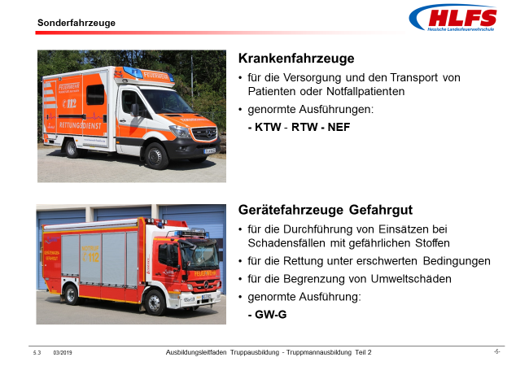  Lernunterlage Kapitel 7
0,5 min | - die genormten Ausführungen der Krankenfahrzeuge nennen können. | - Krankentransportwagen KTW  - Rettungswagen RTW  - Notarzt-Einsatzfahrzeug NEF

Kommentar:
Krankenfahrzeuge der Feuerwehr
Gemäß der DIN EN 1846-1 werden Krankenfahrzeuge der Feuerwehr von Feuerwehrpersonal betrieben und für die Versorgung und den Transport von Patienten oder Notfallpatienten verwendet. Sie dürfen auch mit anderen Einrichtungen für den Gebrauch durch die Feuerwehr ausgerüstet sein.
Zu den Krankenfahrzeugen zählen unter anderem die Krankentransportwagen KTW, die Rettungswagen RTW und die Notarzt-Einsatzfahrzeuge NEF.
Zusatzinformation
Aufgrund der Struktur des Rettungsdienstes in Deutschland sind die Fahrzeuge für alle im Rettungsdienst tätigen Einrichtungen und Organisationen gleichermaßen genormt, so dass es keine speziellen Krankenfahrzeuge nur für die Feuerwehr gibt.
Krankentransportwagen
Krankentransportwagen werden zum Transport von Patienten, die vorhersehbar nicht Notfallpatienten sind, verwendet. Sie können für den Transport eines einzelnen Patienten oder mehrerer Patienten geeignet sein.
Neben den für den Transport der Patienten notwendigen technischen Ausstattungen wird noch eine Grundausrüstung für Erste Hilfe und Pflegemaßnahmen mit Ausrüstungen für die Bereiche Beatmung, Kreislauf, Verband- und Pflegemittel mitgeführt.

Rettungswagen
Rettungswagen werden zum Transport, zur erweiterten Behandlung und zur Überwachung von (Notfall-)Patienten verwendet.
Sie haben eine umfangreichere technische Ausstattung und einen Krankenraum, der so ausgelegt ist, dass ein Behandlungsbereich mit einer von drei Seiten zugänglichen, verstellbaren Krankentragenhalterung entsteht.
Notarzt-Einsatzfahrzeug
Das Notarzt-Einsatzfahrzeugen ist ein Fahrzeug für den Rettungsdienst, das zum Transport des Notarztes zum Einsatzort verwendet wird.
Bei Anwendung eines Rendezvous-Systems fahren ein Notarzt-Einsatzfahrzeug und ein Rettungswagen RTW getrennt und unabhängig voneinander zum Einsatzort und werden dort gemeinsam eingesetzt.

Ausbildungseinheit: 5.7 Gerätefahrzeuge Gefahrgut
Zeit | Lernziele | Inhalt in Stichworten | Organisation / Hinweise
 | Die Teilnehmer müssen
2 min | - den Verwendungszweck der Gerätefahrzeuge Gefahrgut beschreiben können. | Gerätefahrzeuge Gefahrgut werden für die Durchführung von Einsätzen bei Schadensfällen mit gefährlichen Stoffen verwendet und sind vor allem für die Rettung unter erschwerten Bedingungen und für die Begrenzung von Umweltschäden bei Einsätzen mit Gefahren durch chemische, biologische oder radioaktive Stoffe ausgerüstet. | Folie 5  Lernunterlage Kapitel 8
0,5 min | - die genormten Ausführungen der Gerätefahrzeuge Gefahrgut nennen können. | Gerätewagen Gefahrgut GW-G

Kommentar:
Gerätefahrzeuge Gefahrgut
Gerätefahrzeuge Gefahrgut werden für die Durchführung von Einsätzen bei Schadensfällen mit gefährlichen Stoffen verwendet und sind vor allem für die Rettung unter erschwerten Bedingungen und für die Begrenzung von Umweltschäden bei Einsätzen mit Gefahren durch chemische, biologische oder radioaktive Stoffe ausgerüstet.
Gerätewagen Gefahrgut GW-G
Gerätewagen Gefahrgut GW-G gemäß DIN 14555-12 „Rüstwagen und Gerätewagen - Teil 12: Gerätewagen Gefahrgut GW-G“ werden mit ihrer speziellen Ausrüstung und den besonderen persönlichen Schutzausrüstungen für den Nachweis von gefährlichen Stoffen, das Auffangen, Umpumpen und Zwischenlagern von Stoffen und/oder das Eindämmen und Abdichten von Leckagen verwendet.
Zu den technischen Merkmalen gehören unter anderem

die Unterbringung der Beladung in säure-, laugen- und ölbeständigen Transportbehältern,
- der abgetrennte Raum innerhalb des Aufbaus für die Unterbringung empfindlicher und mit dem Körper der Einsatzkräfte in Berührung kommenden Ausrüstung,
- ein Trupp (1/2) oder mindestens zwei Einsatzkräfte (1/1) als Besatzung,
- das Fahrgestell mit Straßenantrieb und
- eine Gesamtmasse von maximal 16.000 Kilogramm.
Zusatzinformation
Bei Bedarf sind auch Gerätewagen Gefahrgut zu behandeln, die nicht mehr der aktuellen Norm für Gerätewagen Gefahrgut entsprechen, zum Beispiel Gerätewagen Gefahrgut GW-G1 und GW-G2 oder ähnliche Fahrzeuge.

Ausbildungseinheit: 5.8 Einsatzleitfahrzeuge
Zeit | Lernziele | Inhalt in Stichworten | Organisation / Hinweise
 | Die Teilnehmer müssen
2 min | - den Verwendungszweck der Einsatzleitfahrzeuge beschreiben können. | Einsatzleitfahrzeuge werden mit ihren Kommunikationsmitteln und sonstigen Ausrüstungen für die Führung von taktischen Einheiten im Einsatz verwendet.  Sie werden entsprechend ihrem vorgesehenen Verwendungszweck, ihren informations- und kommunikationstechnischen Ausrüstungen, ihren Maßen und ihrem Gewicht in verschiedene Ausführungen unterteilt. | Folie 6  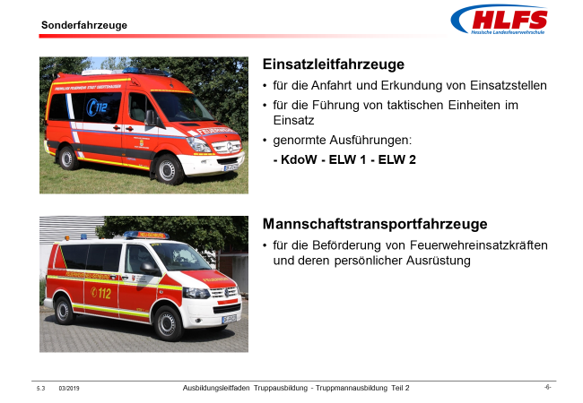  Lernunterlage Kapitel 9
0,5 min | - die genormten Ausführungen der Einsatzleitfahrzeuge nennen können. | - Kommandowagen KdoW  - Einsatzleitwagen ELW 1  - Einsatzleitwagen ELW 2

Kommentar:
Einsatzleitfahrzeuge
Einsatzleitfahrzeuge werden mit ihren Kommunikationsmitteln und sonstigen Ausrüstungen für die Führung von taktischen Einheiten im Einsatz verwendet. Sie werden entsprechend ihrem vorgesehenen Verwendungszweck, ihren informations- und kommunikationstechnischen Ausrüstungen, ihren Maßen und ihrem Gewicht in verschiedene Ausführungen unterteilt.
Kommandowagen KdoW
Kommandowagen gemäß DIN SPEC 14507-5 „Einsatzleitfahrzeuge - Teil 5: Kommandowagen KdoW“ werden aufgrund ihrer technischen Einrichtungen und Beladungen von Einsatzleitungen für die Anfahrt und die Erkundung von Einsatzstellen verwendet. Zu den technischen Merkmalen gehören unter anderem
- ein seriengemäßer Personenkraftwagen, Geländewagen oder Kleintransporter,
- ein Trupp (1/2) als Besatzung,
- der Straßenantrieb (Allradantrieb wird empfohlen) und
- eine Gesamtmasse von mindestens 1.700 Kilogramm und maximal 3.500 Kilogramm.
Einsatzleitwagen ELW 1
Einsatzleitwagen gemäß DIN SPEC 14507-2 „Einsatzleitfahrzeuge - Teil 2: Einsatzleitwagen ELW 1“ werden aufgrund ihrer technischen Einrichtungen und Beladungen von Einsatzleitungen für die Anfahrt und die Erkundung von Einsatzstellen, als Hilfsmittel für die Führung von taktischen Einheiten sowie als Hilfsmittel für die Führung von Verbänden mit Führungsassistenten, jedoch ohne stabsmäßiger Führung, verwendet. Zu den technischen Merkmalen gehören unter anderem
- ein seriengemäßer Kleintransporter mit geschlossenem Aufbau,
- zwei Kommunikationsarbeitsplätze,
- ein Trupp (1/2) als Besatzung,
- der Straßenantrieb (Allradantrieb wird empfohlen) und
- eine Gesamtmasse von maximal 4.750 Kilogramm.
Einsatzleitwagen ELW 2
Einsatzleitwagen gemäß DIN SPEC 14507-3 „Einsatzleitfahrzeuge - Teil 3: Einsatzleitwagen ELW 2“ werden aufgrund ihrer technischen Einrichtungen und Beladungen von Einsatzleitungen als Hilfsmittel für die Führung von taktischen Einheiten mit Führungsassistenten und stabsmäßiger Führung und als Führungsmittel einer Technischen Einsatzleitung im Katastrophenfall verwendet. Zu den technischen Merkmalen gehören unter anderem
- die Unterteilung des Fahrzeuges in Raum A (Fahrer- und Beifahrer), Raum B (Kommunikation) und Raum C (Führung),
- ein Trupp (1/2) als Besatzung,
- das Fahrgestell mit Straßenantrieb und
- eine Gesamtmasse von maximal 16.000 Kilogramm.

Ausbildungseinheit: 5.9 Mannschaftstransportfahrzeuge
Zeit | Lernziele | Inhalt in Stichworten | Organisation / Hinweise
 | Die Teilnehmer müssen
2 min | - den Verwendungszweck der Mannschaftstransportfahrzeuge beschreiben können | Mannschaftstransportfahrzeuge werden für die Beförderung von Feuerwehreinsatzkräften und deren persönlicher Ausrüstungen verwendet. | Folie 6  Lernunterlage Kapitel 10

Kommentar:
Mannschaftstransportfahrzeuge
Mannschaftstransportfahrzeuge werden für die Beförderung von Feuerwehreinsatzkräften und deren persönlicher Ausrüstungen verwendet. Ein spezielles Normblatt nur für Mannschaftstransportfahrzeuge gibt es nicht.
Zu den technischen Merkmalen gehören unter anderem
- ein seriengemäßer Kleintransporter mit bis zu neun Sitzplätzen,
- die häufige Ausstattung mit einem Klapptisch im Mannschaftsraum und einer Zweitbesprechungseinrichtung des eingebauten Funkgerätes und somit
- die Einsatzbarkeit als „Behelfs-Einsatzleitwagen“.

Ausbildungseinheit: 5.10 Nachschubfahrzeuge
Zeit | Lernziele | Inhalt in Stichworten | Organisation / Hinweise
 | Die Teilnehmer müssen
2 min | - den Verwendungszweck der Nachschubfahrzeuge beschreiben können. | Nachschubfahrzeuge werden für den Transport von Ausrüstungen, Löschmitteln und sonstigen Geräten, verwendet. | Folie 7  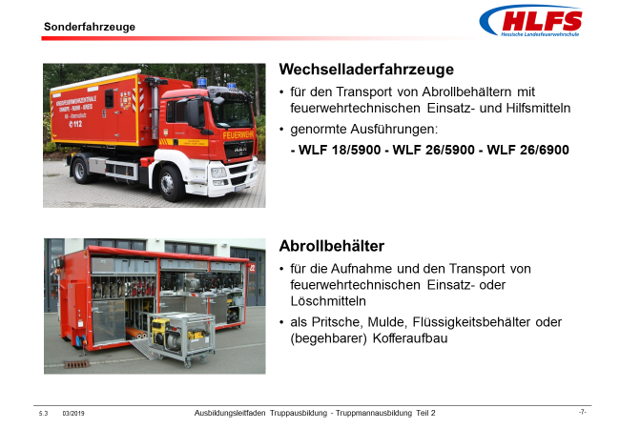  Lernunterlage Kapitel 11
0,5 min | - die Ausführungen der Nachschubfahrzeuge nennen können. | - Wechselladerfahrzeuge (mit Abrollbehältern)  - Gerätewagen Logistik  - Schlauchwagen

Kommentar:
Nachschubfahrzeuge
Nachschubfahrzeuge werden für den Transport von Ausrüstungen, Löschmitteln und sonstigen Geräten, die für die Versorgung von taktischen Einheiten an Einsatzstellen benötigt werden, verwendet.
Zu den Nachschubfahrzeugen gehören die Wechselladerfahrzeuge, die Gerätewagen Logistik und die Schlauchwagen.

Ausbildungseinheit: 5.11 Wechselladerfahrzeuge mit Abrollbehältern
Zeit | Lernziele | Inhalt in Stichworten | Organisation / Hinweise
 | Die Teilnehmer müssen
2 min | - den Verwendungszweck der Wechselladerfahrzeuge beschreiben und deren wesentlichen Merkmale nennen können. | Wechselladerfahrzeug WLF werden für den Transport von Abrollbehältern mit feuerwehrtechnischen Einsatz- oder Löschmitteln verwendet. Sie können mit entsprechenden Abrollbehältern ausgerüstet werden und so den Nachschub mit Sonderausrüstungen zur Einsatzstelle sicherstellen.  Zum Aufnehmen, Transportieren und Absetzen der Abrollbehälter ist auf dem Fahrgestell eines Wechselladerfahrzeuges eine Wechselladereinrichtung in Form eines Hakensystems montiert. | Folie 7  Lernunterlage Kapitel 11.1
0,5 min | - die genormten Ausführungen der Wechselladerfahrzeuge nennen können. | - Wechselladerfahrzeug WLF 18/5900  - Wechselladerfahrzeug WLF 26/5900  - Wechselladerfahrzeug WLF 26/6900
2 min | - den Verwendungszweck der Abrollbehälter beschreiben und deren wesentlichen Merkmale nennen können. | Abrollbehälter AB sind wechselbare Aufbauten, die für die Aufnahme und den Transport von feuerwehrtechnischen Einsatz- oder Löschmitteln verwendet werden.  Sie können als Pritsche, Mulde, Flüssigkeitsbehälter oder (begehbarer) Kofferaufbau ausgeführt sein.

Kommentar:
Wechselladerfahrzeuge
Wechselladerfahrzeug WLF gemäß DIN 14505 „Feuerwehrfahrzeuge - Wechselladerfahrzeuge mit Abrollbehältern - Allgemeine Anforderungen“ werden für den Transport von Abrollbehältern mit feuerwehrtechnischen Einsatz- oder Löschmitteln eingesetzt. Je nach Bedarf und Einsatzzweck können sie mit entsprechenden Abrollbehälter ausgerüstet werden und so den Nachschub mit Sonderausrüstungen zur Einsatzstelle sicherstellen.
Zum Aufnehmen, Transportieren und Absetzen des jeweils benötigten Abrollbehälters ist auf dem Fahrgestell eines Wechselladerfahrzeuges eine Wechselladereinrichtung in Form eines Hakensystems montiert, das zum Aufnehmen, Transportieren und Absetzen der jeweiligen Abrollbehälter dient.
Die Abrollbehälter werden in der Regel im abgesetzten Zustand be- oder entladen beziehungsweise genutzt.
Zum Absetzen wird der Abrollbehälter auf dem Wechselladerfahrzeug durch die Wechsellader-Einrichtung in eine Schräglage gebracht und abgelassen, bis die Rollen des Abrollbehälters den Boden berühren und der Abrollbehälter bis in eine horizontale Position „abrollt“. Beim Aufnehmen wird der Abrollbehälter in Schräglage auf die Wechsellader-Einrichtung gezogen, abgekippt und auf dem Fahrzeug bis in die Transportstellung gezogen.
Zu den technischen Merkmalen gehören unter anderem
- die Verwendung zur Aufnahme und zum Transport genormter Abrollbehältern mit maximaler Außenlänge von 5.900 Millimeter beziehungsweise 6.900 Millimeter,
- zwei Einsatzkräfte (1/1) als Besatzung,
- dass zwei- oder dreiachsiges Fahrgestell mit Straßenantrieb oder Allradantrieb und
- eine Gesamtmasse größer 16.000 Kilogramm.
Die normative Bezeichnung setzt sich wie folgt zusammen:
WLF |  | das Kurzzeichen für ein Wechselladerfahrzeug
18 |  | die Gesamtmasse von 18.000 kg
5900 |  | die maximale Außenlänge des Abrollbehälters von 5.900 mm
Abrollbehälter
Abrollbehälter AB gemäß DIN 14505 „Feuerwehrfahrzeuge - Wechselladerfahrzeuge mit Abrollbehältern - Allgemeine Anforderungen“ sind wechselbare Aufbauten, die für die Aufnahme und den Transport von feuerwehrtechnischen Einsatzmitteln oder Löschmitteln verwendet werden.
Sie können als Pritsche, Mulde, Flüssigkeitsbehälter oder (begehbarer) Kofferaufbau ausgeführt sein.
An den Abrollbehältern sind am hinteren Ende unten außen liegend mindestens zwei Rollen angebracht, auf denen der Abrollbehälter auf dem Boden gezogen oder geschoben werden kann. Die Rollen sollen verhindern, dass der Abrollbehälter oder Teile davon beim Auf- oder Absetzen auf dem Boden schleifen. Die Rollen sind so gestaltet, dass ein an der Wechsellader-Einrichtung hängender und an der anderen Seite auf Rollen stehender Abrollbehälter bewegt werden kann.

Ausbildungseinheit: 5.12 Gerätewagen Logistik
Zeit | Lernziele | Inhalt in Stichworten | Organisation / Hinweise
 | Die Teilnehmer müssen
2 min | - den Verwendungszweck der Gerätewagen Logistik beschreiben und deren wesentlichen Merkmale nennen können. | Gerätewagen Logistik werden für den Transport von Ausrüstungen und Materialien für die Versorgung von taktischen Einheiten an Einsatzstellen eingesetzt. In Abhängigkeit von den jeweils aufgenommenen Beladungen können diese Gerätewagen auch für Hilfeleistungen bei Gefahrgutunfällen, für die Wasserversorgung oder für bestimmte technische Hilfeleistungen eingesetzt werden.  Gerätewagen Logistik sind mit einer Ladefläche mit Ladebordwand ausgerüstet und nutzen die im Gewerbe oder bei Speditionen üblichen Gitterboxen, Euro-Industriepaletten oder spezielle Rollcontainer. | Folie 8  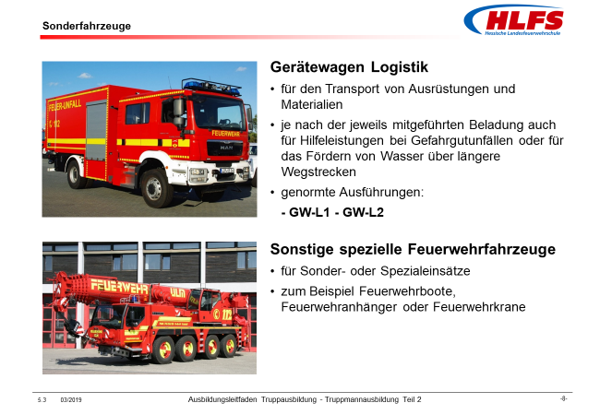  Lernunterlage Kapitel 11.2
0,5 min | - die genormten Ausführungen der Gerätewagen Logistik nennen können. | - Gerätewagen Logistik GW-L1  - Gerätewagen Logistik GW-L2

Kommentar:
Gerätewagen Logistik
Gerätewagen Logistik werden für den Transport von Ausrüstungen und Materialien für die Versorgung von taktischen Einheiten an Einsatzstellen eingesetzt.
In Abhängigkeit von den jeweils aufgenommenen Beladungen können diese Gerätewagen auch für Hilfeleistungen bei Gefahrgutunfällen, für die Wasserversorgung oder für bestimmte technische Hilfeleistungen verwendet werden.
Gerätewagen Logistik sind mit einer Ladefläche mit Ladebordwand ausgerüstet und nutzen die im Gewerbe oder bei Speditionen üblichen Gitterboxen, Euro-Industriepaletten oder spezielle Rollcontainer.
Gerätewagen Logistik GW-L1
Gerätewagen Logistik gemäß DIN 14555-21 „Rüstwagen und Gerätewagen - Teil 21: Gerätewagen Logistik GW-L1“ werden aufgrund ihrer speziellen Ausstattung und in Abhängigkeit von der mitgeführten Beladung für logistische Aufgaben kleineren Umfangs sowie für Hilfeleistungen bei Gefahrgutunfällen verwendet.
Zu den technischen Merkmalen gehören unter anderem
- die Ladefläche, auf der mindestens vier Rollcontainer oder ähnliche Ladungsträger gelagert und transportiert werden können,
- die Ladebordwand, mit einer Nutzlast von mindestens 750 Kilogramm,

- die Zusatzbeladung „Gerätesatz Gefahrgut“ (auf Wunsch des Bestellers),
- zwei Einsatzkräfte (1/1) oder eine Staffel (1/5) als Besatzung,
- das Fahrgestell mit Straßenantrieb und
- eine Gesamtmasse von maximal 7.500 Kilogramm.
Gerätewagen Logistik GW-L2
Gerätewagen Logistik DIN 14555-22 „Rüstwagen und Gerätewagen - Teil 22: Gerätewagen Logistik GW-L2“ werden aufgrund ihrer speziellen Ausstattung und in Abhängigkeit von der jeweils mitgeführten Beladung für logistische Aufgaben größeren Umfangs sowie als Schlauchwagen für den Transport und das Verlegen von Druckschläuchen verwendet.
Zu den technischen Merkmalen gehören unter anderem
- die Ladefläche, auf der mindestens sechs Rollcontainer oder ähnliche Ladungsträger gelagert und transportiert werden können,
- die Ladebordwand, mit einer Nutzlast von mindestens 1.500 Kilogramm,
- die Zusatzbeladung „Wasserversorgung“ und/oder „Gerätesatz Gefahrgut“ (auf Wunsch des Bestellers),
- eine Staffel (1/5) als Besatzung,
- das Fahrgestell mit Allradantrieb und
- eine Gesamtmasse von maximal 16.000 Kilogramm.

Ausbildungseinheit: 5.13 Sonstige spezielle Feuerwehrfahrzeuge
Zeit | Lernziele | Inhalt in Stichworten | Organisation / Hinweise
 | Die Teilnehmer müssen
2 min | - den Verwendungszweck der sonstigen speziellen Feuerwehrfahrzeuge beschreiben und Beispiele nennen können. | Sonstige spezielle Feuerwehrfahrzeuge werden für Sonder- oder Spezialeinsätze verwendet. Zu diesen Fahrzeugen gehören zum Beispiel Feuerwehrboote, Feuerwehranhänger oder Feuerwehrkrane. | Folie 8  Lernunterlage Kapitel 12
2 min | - den Verwendungszweck der Feuerwehrboote beschreiben und deren wesentlichen Merkmale nennen können. | Feuerwehrboote sind für den Einsatz besonders gestaltete Boote mit einer maximalen Rumpflänge von 8 Meter. Sie werden für Rettungseinsätze, für technische Hilfeleistungen und für Löscheinsätze am und auf dem Wasser verwendet.
0,5 min | - die genormten Ausführungen der Feuerwehrboote nennen können. | - Rettungsboote RTB 1 und RTB 2  - Mehrzweckboote MZB
2 min | - den Verwendungszweck der Feuerwehranhänger beschreiben können. | Feuerwehranhänger sind für den Einsatz der Feuerwehr besonders gestaltete Anhängefahrzeug für Kraftfahrzeuge, die entsprechend dem vorgesehenen Verwendungszweck mit einer speziellen feuerwehrtechnischen Ausstattung und Beladung sowie sonstigen Einsatzmitteln eingerichtet sind.
0,5 min | - Beispiele für Feuerwehranhänger nennen können | - Tragkraftspritzen-Anhänger TSA  - Anhänger mit Schaum-Wasserwerfer SWA  - Bootsanhänger FWA-B

Kommentar:
Sonstige spezielle Feuerwehrfahrzeuge
Sonstige spezielle Feuerwehrfahrzeuge werden für Sonder- oder Spezialeinsätze verwendet. Zu diesen Fahrzeugen gehören zum Beispiel Feuerwehrboote, Feuerwehranhänger oder Feuerwehrkrane.
Feuerwehrboote
Feuerwehrboote gemäß DIN 14961 „Boote für die Feuerwehr“ sind für den Einsatz besonders gestaltete Boote mit einer maximalen Rumpflänge von 8 Meter.
Sie werden für Rettungseinsätzen, für technische Hilfeleistungen und - mit entsprechender Ausrüstung - auch für Löscheinsätze am und auf dem Wasser verwendet.
Diese Boote bilden mit ihren bootstechnischen Ausrüstungen, den feuerwehrtechnischen Beladungen und den jeweils aus einem Trupp (1/2) bestehenden Besatzungen taktische Einheiten.
- Rettungsboote RTB 1 sind für Einsätze auf stehenden Gewässer vorgesehen und werden von Hand, als Ruderboot oder mit Motorantrieb betrieben. Sie sind für maximal 4 Personen zugelassen.
- Rettungsboote RTB 2 werden für Einsätze auf stehenden oder fließenden Gewässern eingesetzt und sind immer mit Motorantrieb ausgerüstet. Sie sind für maximal 6 Personen zugelassen.
- Mehrzweckboote MZB werden zum Retten und Transportieren von Personen sowie für technische Hilfeleistungen und je nach Ausrüstung auch für Löscheinsätze kleineren Umfangs verwendet. Sie sind für maximal 10 Personen zugelassen.
Feuerwehranhänger
Feuerwehranhänger sind für den Einsatz der Feuerwehr besonders gestaltete Anhängefahrzeug für Kraftfahrzeuge, die entsprechend dem vorgesehenen Verwendungszweck mit einer speziellen feuerwehrtechnischen Ausstattung und Beladung sowie sonstigen Einsatzmitteln eingerichtet sind.
- Tragkraftspritzen-Anhänger TSA werden für die Brandbekämpfung verwendet. Sie sind besonders gestaltete Einachsanhänger für die Aufnahme einer Tragkraftspritze und einer feuerwehrtechnischen Beladung für den Einsatz einer Gruppe (1/8) und können an Fahrzeuge angehängt oder von der Mannschaft gezogen werden.
- Anhänger mit Schaum-Wasserwerfer SWA werden für das Auswerfen der Löschmittel Wasser oder Schaum über größere Entfernungen und/oder Höhen verwendet. Sie sind mit einem abnehmbaren, horizontal und vertikal schwenkbaren Schaum-Wasserwerfer, einem Schaummittel-Zumischer und zwei Schaummittel-Behältern mit einem Inhalt von zusammen 220 Liter ausgerüstet.
- Bootsanhänger FWA-B werden für den Transport genormter Feuerwehrboote verwendet. Sie sind entsprechend den erhöhten Anforderungen so gestaltet, dass sie bei Notfalleinsätzen ohne Rücksicht auf das vorhandene Gelände oder die dann herrschenden Witterungsbedingungen eingesetzt werden können.

Ausbildungseinheit: 5.14 Fahrzeuge des Katastrophenschutzes / Löschgruppenfahrzeuge
Zeit | Lernziele | Inhalt in Stichworten | Organisation / Hinweise
 | Die Teilnehmer müssen
1 min | - den Begriff „Fahrzeuge des Katastrophenschutzes“ beschreiben können | Zur Aufgabenerfüllung im Rahmen des Katastrophenschutzes werden den Feuerwehren von den zuständigen Katastrophenschutzbehörden des Bundes beziehungsweise des Landes spezielle Einsatzfahrzeuge zur Verfügung gestellt, die jeweils nach einheitlichen Vorgaben gestaltet und ausgerüstet sind. | Folie 9  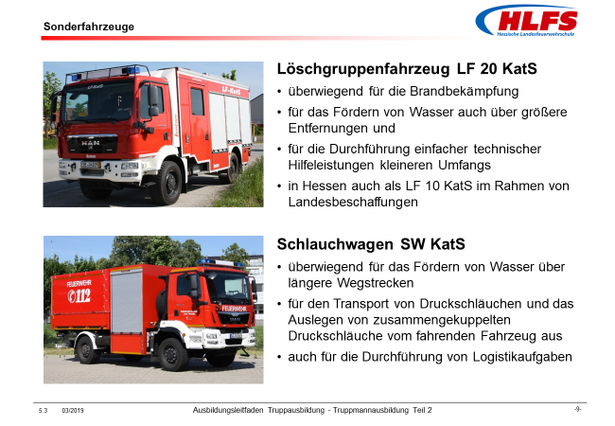  Lernunterlage Kapitel 13
1 min | - Beispiele für Fahrzeuge des Katastrophenschutzes nennen können | - Löschgruppenfahrzeug LF 20 KatS  - Löschgruppenfahrzeug LF 10 KatS (in Hessen)  - Schlauchwagen SW KatS  - Gerätewagen Dekontamination Personal GW Dekon P  - ABC-Erkundungskraftwagen ABC-ErkKW
2 min | - den Verwendungszweck der Löschgruppenfahrzeuge LF 20 KatS beschreiben können | Löschgruppenfahrzeuge LF 20 KatS werden überwiegend für die Brandbekämpfung, das Fördern von Wasser auch über größere Entfernungen und für die Durchführung einfacher technischer Hilfeleistungen kleineren Umfangs verwendet.  Sie sind besonders für Einsätze in Bereichen mit unzureichender oder unterbrochener Löschwasserversorgung geeignet.

Kommentar:
Fahrzeuge des Katastrophenschutzes
Zur Aufgabenerfüllung im Rahmen des Katastrophenschutzes werden den Feuerwehren von den zuständigen Katastrophenschutzbehörden des Bundes beziehungsweise des Landes spezielle Einsatzfahrzeuge zur Verfügung gestellt, die jeweils nach einheitlichen Vorgaben gestaltet und ausgerüstet sind. Zu den Aufgaben der Feuerwehr im Rahmen des Katastrophenschutzes gehören vor allem der Brandschutzdienst und der ABC-Dienst.
Löschgruppenfahrzeug LF 20 KatS
Löschgruppenfahrzeuge gemäß DIN 14530-8 „Löschfahrzeuge - Teil 8: Löschgruppenfahrzeug LF 20 KatS für den Katastrophenschutz“ werden überwiegend für die Brandbekämpfung, das Fördern von Wasser auch über größere Entfernungen und für die Durchführung einfacher technischer Hilfeleistungen kleineren Umfangs verwendet. Sie sind besonders für Einsätze in Bereichen mit unzureichender oder unterbrochener Löschwasserversorgung geeignet. Zu den technischen Merkmalen gehören unter anderem
- die Feuerlöschkreiselpumpe FPN 10-2000,
- die Tragkraftspritze PFPN 10-2000,
- der Löschwasserbehälter mit einem Inhalt von 1.000 Liter,
- die im Heck in Buchten gelagerten B-Druckschläuche (300 Meter),
- eine Gruppe (1/8) als Besatzung,
- das Fahrgestell mit Allradantrieb und
- eine Gesamtmasse von maximal 16.000 Kilogramm.
Löschgruppenfahrzeug LF 10 KatS
Das Land Hessen stellt den Feuerwehren im Rahmen von Landesbeschaffungen für den Katastrophenschutz Löschgruppenfahrzeuge zur Verfügung. Dabei handelt es sich um genormte Löschgruppenfahrzeuge LF 10 gemäß DIN 14530-5, die unter anderem mit einem Zusatzbeladungssatz „Tragkraftspritze“ ausgerüstet sind. Zu den technischen Merkmalen gehören unter anderem
- die Feuerlöschkreiselpumpe FPN 10-1000,
- die Tragkraftspritze PFPN 10-1000,
- der Löschwasserbehälter mit einem Inhalt von 1.200 Liter,
- eine Gruppe (1/8) als Besatzung,
- das Fahrgestell mit Allradantrieb und
- eine Gesamtmasse von maximal 14.000 Kilogramm.
In Hessen wurde beschlossen, die Löschgruppenfahrzeuge LF 16-TS aus Bundesbeständen durch neue zeitgemäße Fahrzeuge zu ersetzen. Darüber hinaus sollten neben diesem Ersatz weitere Löschgruppenfahrzeuge beschafft werden, so dass im Katastrophenfall schnell genügend Fahrzeuge zur Verfügung stehen.
Finanziert werden die Fahrzeuge durch einen erhöhten Landeszuschuss sowie einen Restbetrag, der durch die jeweilige Gemeinde beigesteuert wird. Durch die Sammelbestellung erhalten die Kommunen kostengünstige Einsatzfahrzeuge, die sowohl für den Katastrophenfall, als auch für die örtliche Gefahrenabwehr geeignet sind.

Ausbildungseinheit: 5.15 Fahrzeuge des Katastrophenschutzes / Schlauchwagen
Zeit | Lernziele | Inhalt in Stichworten | Organisation / Hinweise
 | Die Teilnehmer müssen
2 min | - den Verwendungszweck der Schlauchwagen SW KatS beschreiben können. | Schlauchwagen KatS werden aufgrund ihrer mitgeführten Beladung überwiegend für das Fördern von Wasser, auch über längere Wegstrecken, und für das Durchführen von Logistikaufgaben verwendet. | Folie 9  Lernunterlage Kapitel 13

Kommentar:
Schlauchwagen SW KatS
Schlauchwagen KatS werden aufgrund ihrer mitgeführten Beladung überwiegend für das Fördern von Wasser, auch über längere Wegstrecken, und für das Durchführen von Logistikaufgaben verwendet. Sie entsprechen in ihrem Aufbau im Wesentlichen den genormten Gerätewagen Logistik.
Zu den technischen Merkmalen gehören unter anderem
- die Ladebordwand mit einer Nutzlast von mindestens 1.500 Kilogramm,
- die auf der Ladefläche mitgeführten Schlauchkassetten für die Aufnahme von insgesamt 2.000 Meter B-Druckschläuchen,
- die Tragkraftspritze PFPN 10-1500,
- ein Trupp (1/2) als Besatzung,
- das Fahrgestell mit Allradantrieb und
- eine Gesamtmasse von 14.000 Kilogramm.

Ausbildungseinheit: 5.16 Fahrzeuge des Katastrophenschutzes / Gerätewagen Dekontamination, ...
Zeit | Lernziele | Inhalt in Stichworten | Organisation / Hinweise
 | Die Teilnehmer müssen
2 min | - den Verwendungszweck Gerätewagen Dekontamination Personal GW Dekon P beschreiben können. | Gerätewagen Dekontamination Personal GW Dekon P werden für den Einsatz bei ABC-Lagen oder bei Gefahrstoffunfällen verwendet.  Die Beladung dient der Einrichtung eines Dekontaminationsplatzes, auf dem Einsatzkräfte und Betroffene, die mit gefährlichen Stoffen in Berührung gekommen sind, durch die Gerätewagenbesatzung dekontaminiert werden können. | Folie 10  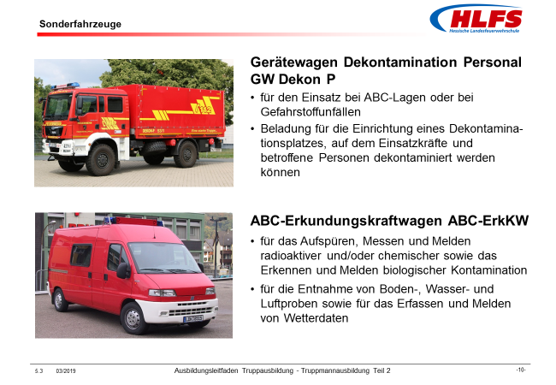  Lernunterlage Kapitel 13
2 min | - den Verwendungszweck ABC-Erkundungskraftwagen ABC-ErkKW beschreiben können. | ABC-Erkundungskraftwagen ABC-ErkKW werden zum Aufspüren, Messen und Melden radioaktiver und/oder chemischer sowie dem Erkennen und Melden biologischer Kontamination verwendet.  Darüber hinaus werden sie noch zum Aufsuchen von verstreuten radioaktiven Bruchstücken, zur Kennzeichnung und Überwachung kontaminierter Bereiche, auch abseits befestigter Straßen, zur Entnahme von Boden-, Wasser- und Luftproben sowie zum Erfassen und Melden von Wetterdaten verwendet.

Kommentar:
Gerätewagen Dekontamination Personal GW Dekon P
Gerätewagen Dekontamination Personal GW Dekon P werden für den Einsatz bei ABC-Lagen oder Gefahrstoffunfällen verwendet, bei denen chemische, biologische oder radiologische Kontaminationen aufgetreten sind. Der Einsatz erfolgt dann entsprechend den Vorgaben der Feuerwehr-Dienstvorschrift FwDV 500 „Einheiten im ABC-Einsatz“. Die Beladung dient der Einrichtung eines Dekontaminationsplatzes, auf dem Einsatzkräfte und Betroffene, die mit gefährlichen Stoffen in Berührung gekommen sind, durch die Gerätewagenbesatzung dekontaminiert und hygienisch gereinigt werden können.
Zur Beladung gehören unter anderem
- Wasserbehälter, Schläuche,
- Frischwasser- und Schmutzwasserpumpen,
- Elektro- und Beleuchtungsmaterial, Stromerzeuger,
- Wasserdurchlauferhitzer, Warmwasserheizgerät,
- Aufenthaltszelt, Duschzelt, Ein-Personen-Duschkabine.
Zu den technischen Merkmalen gehören unter anderem
- die Ladefläche auf der mindestens sieben Rollcontainer oder ähnliche Ladungsträger gelagert und transportiert werden können,
- die Ladebordwand mit einer Nutzlast von 1.500 Kilogramm,
- eine Staffel (1/5) als Besatzung,
- das Fahrgestell mit Allradantrieb und
- eine Gesamtmasse von 16.000 Kilogramm.
ABC-Erkundungskraftwagen ABC-ErkKW
ABC-Erkundungskraftwagen ABC-ErkKW werden zum Aufspüren, Messen und Melden radioaktiver und/oder chemischer sowie dem Erkennen und Melden biologischer Kontamination verwendet. Darüber hinaus werden sie noch zum Aufsuchen von verstreuten radioaktiven Bruchstücken, zur Kennzeichnung und Überwachung kontaminierter Bereiche, auch abseits befestigter Straßen, zur Entnahme von Boden-, Wasser- und Luftproben sowie zum Erfassen und Melden von Wetterdaten verwendet.
Zu den technischen Merkmalen gehören unter anderem
- der seriengemäße Kleintransporter mit geschlossenem Aufbau,
- die Unterteilung des Fahrzeuges in Fahrerraum, Betriebsraum und Geräteraum,
- die umfangreiche messtechnische Ausrüstung und Beladung,
- die vier Einsatzkräfte als Besatzung,
- das Fahrgestell mit Allradantrieb und
- eine Gesamtmasse von 3.500 Kilogramm.
Zusatzinformation
Ab dem Jahr 2009 wurde die Ausrüstung dieser Fahrzeuge ergänzt und modernisiert. Dazu gehörte unter anderem ein Messcomputer mit Touchscreen, die Erneuerung und Erweiterung der Messsoftware und des Kartenmaterials, das mit digitalen Deutschlandkarten ergänzt wurde, der Einbau einer Luftansaugung in der Außenwand, die Optimierung der Energieversorgung sowie die Wartung des radiologischen Messsystems.

Ausbildungseinheit: 5.17 Fahrzeugeinweisung / Einsatzübungen
Zeit | Lernziele | Inhalt in Stichworten | Organisation / Hinweise
 | Die Teilnehmer müssen
4 × 45 min | - eine Fahrzeugeinweisung für vorgehaltene Sonderfahrzeuge sowie Fahrzeuge der ergänzenden Ausstattung des Zivilschutzes und der Katastrophenhilfe erhalten. | Die Fahrzeugeinweisung vermittelt die für eine selbstständige Wahrnehmung der Truppmannfunktion im Lösch- und Hilfeleistungseinsatz erforderlichen standortbezogenen Kenntnisse über die entsprechenden Fahrzeuge. | - örtlich vorhandene Fahrzeuge  - überörtlich bereitgestellte Fahrzeuge

Kommentar:
Fahrzeugunterweisung
Die Art, der Umfang und die Durchführung der Fahrzeugunterweisung ist auf die jeweils vorgehaltenen beziehungsweise bereitgestellten Sonderfahrzeuge der Feuerwehr auszurichten.
Die Teilnehmer sind soweit zu unterweisen, dass sie die jeweiligen Fahrzeuge anhand äußerlicher Erkennungsmerkmale unterscheiden, den Einsatzzweck der Fahrzeuge beschreiben und alle Geräte auf den Fahrzeugen selbstständig finden, entnehmen und wieder verlasten können.
Zusatzinformation
Es wird empfohlen, die Fahrzeugunterweisung als Stationsausbildung durchzuführen. Die Anzahl der Stationen ist abhängig von den jeweils vorgehaltenen beziehungsweise bereitgestellten Sonderfahrzeugen.
Die für diese Ausbildungseinheit erstellten Checklisten können für die Durchführung der jeweiligen Fahrzeugeinweisung verwendet werden. Weitere Festlegungen liegen im Ermessen der Ausbilder, unter Berücksichtigung der Zielgruppe und der örtlichen Besonderheiten.
Einsatzübungen
Die vorgesehenen Einsatzübungen mit den Sonderfahrzeugen können in die Einsatzübungen im Rahmen der Ausbildungseinheiten Rettung, Löscheinsatz, Wasserförderung und Technische Hilfeleistung eingebunden werden.

Literaturhinweise
- DIN EN 1846-1 „Feuerwehrfahrzeuge - Teil 1: Nomenklatur und Bezeichnung“, Ausgabe: Juli 2011, Beuth Verlag GmbH, Berlin
- „DIN-FNFW-Feuerwehrfahrzeug-Typenliste“, Ausgabe: 23. überarbeitete Fassung, Januar 2020, DIN-Normenausschuss Feuerwehrwesen (FNFW), Berlin
- „Das Feuerwehr-Lehrbuch: Grundlagen - Technik - Einsatz“, 5. überarbeitete und erweiterte Auflage 2017, Verlag W. Kohlhammer, Stuttgart
- HAMILTON, W.: „Handbuch für die Feuerwehr“, 21. neu bearbeitete Auflage 2012, Richard Boorberg Verlag GmbH & Co KG, Stuttgart
- KEMPER, H.: „Fachwissen Feuerwehr: Fahrzeugkunde - Teil 2“, 4. aktualisierte Auflage 2019, ecomed-SICHERHEIT, Verlagsgruppe Hüthig Jehle Rehm GmbH, Landsberg
- SCHOTT, L., RITTER, M.: „Aktuelles Grundwissen für den Dienst in der Feuerwehr“, Ausgabe: 2016, Wenzel-Verlag, Marburg

